По многочисленным просьбам решил обобщить все по изготовлению высоковольтного блока электрокопчения.

Эта идея была воплощена мною в жизнь более двух лет тому назад. На тот момент перелопатив инет я не нашел практически действующих и подробно описанных любительских высоковольтных блоков для электрокопчения. Нашел только некоторые мысли без практики их применения. Да честно признаться я и сам не очень то верил в свою затею. Коптил до этого простым копчением, сырым дымом из генератора с наддувом. Но каково же было мое удивление, когда селедка после трех часов электрокопчения стала красной, даже больше чем за 14 часов простого! Своими мыслями я поделился в нашем форуме http://fermer.ru/forum/samodelkin-ratsionalizator/101781. За два года блок совершенствовался, во многом благодаря участникам этого форума и в конечном итоге приобрел тот вид, который будет описан ниже.

Преимущества данного высоковольтного блока для электрокопчения (далее ВВБ) в следующем: он может быть приспособлен практически для любого корпуса НЕБОЛЬШОЙ коптильной камеры. Небольшая – примерно размером как средний бытовой холодильник, что для домашнего копчения вполне достаточно. Как показала практика для больших объемов его мощности не хватает. Но эта задача решается простым необходимым увеличением численности ВВБ.

Итак, в чем его «приспособляемость»? Дело в том, что например та же промышленная электрокоптильня «Ижица» имеет собственный ВВБ адаптированный именно под ее размеры и прочие параметры. Ее ВВБ настроен на эффективную работу именно под нее. Поэтому если Вы поставите ее ВВБ на свою коптильную камеру, параметры которой отличаются от «Ижицы», то не факт что получите нужный результат.

И так, для получения набольшего эффекта электрокопчения, у нас есть основная задача – сформировать максимально эффективное электростатическое поле в коптилке. Это достигается при правильной организации двух очень существенных моментов:

1. Устройство изоляции вешалов, правильное изготовление и расположение коронирующих электродов.
2. Подбор такой частоты и напряжения ВВБ, которое будет наиболее эффективным для конкретной коптильной камеры.

Рассмотрим эти моменты более подробно. Дело в том, что чем лучше мы изолируем провода от ВВБ до вешалов, тем меньше будет утечек высокого напряжения, тем выше будет электростатическое поле и соответственно скорость копчения. Вот например как у меня:

РИС.1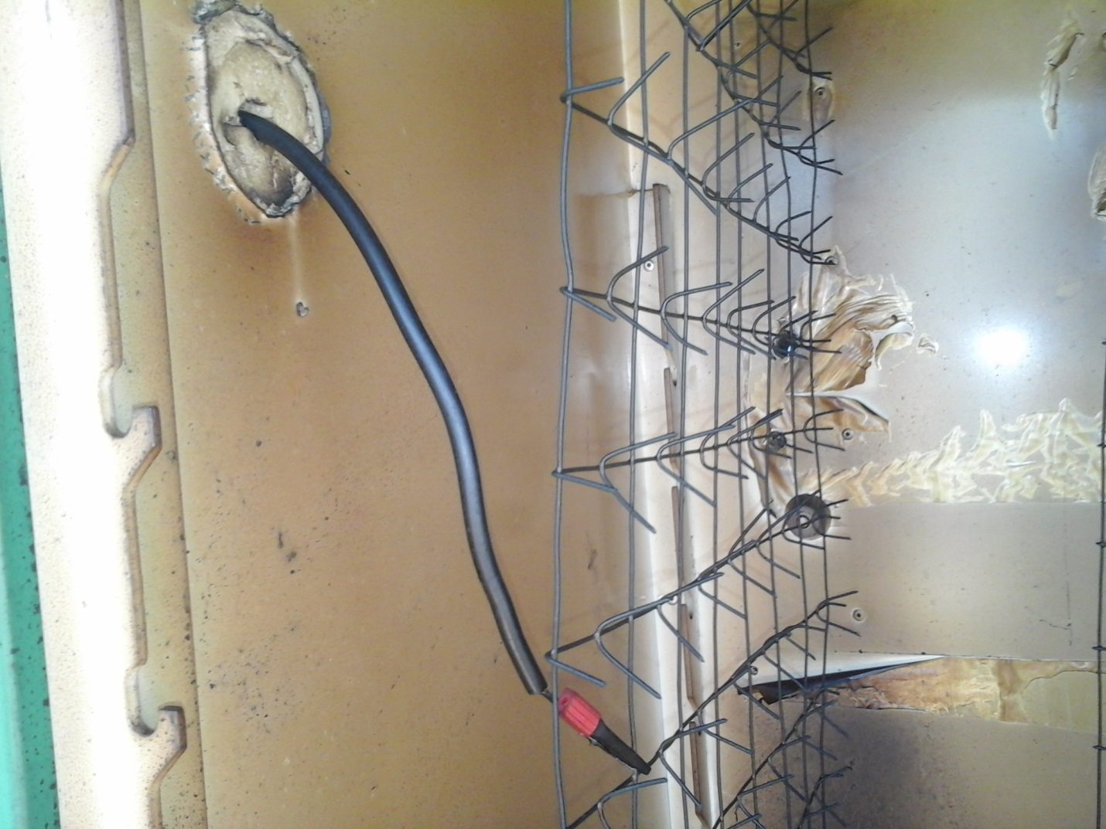

Я просто прорезал отверстия в корпусе холодильника, оставив зазор примерно по 3 см. от бронепроводов. А пенопласт неплохой изолятор. Там же видно как из сетки сделаны коронирующие электроды. Проволоку сетки надо перекусывать под углом не менее 45 градусов, так как коронирующие электроды должны иметь острые концы. Вообще, существует много видов материалов, из которых изготавливают коронирующие электроды, так что решать конечно Вам, какую конструкцию использовать. Здесь на форуме описаны многие из них, лично я считаю самой практичной именно из такой сетки.

И так, как изолировать вешала? Тут каждый решает сам, исходя из правил высоковольтной изоляции. Лично я просто подвесил все на пластиковые стяжки. Дешево и сердито (рис.2).

Рис.2

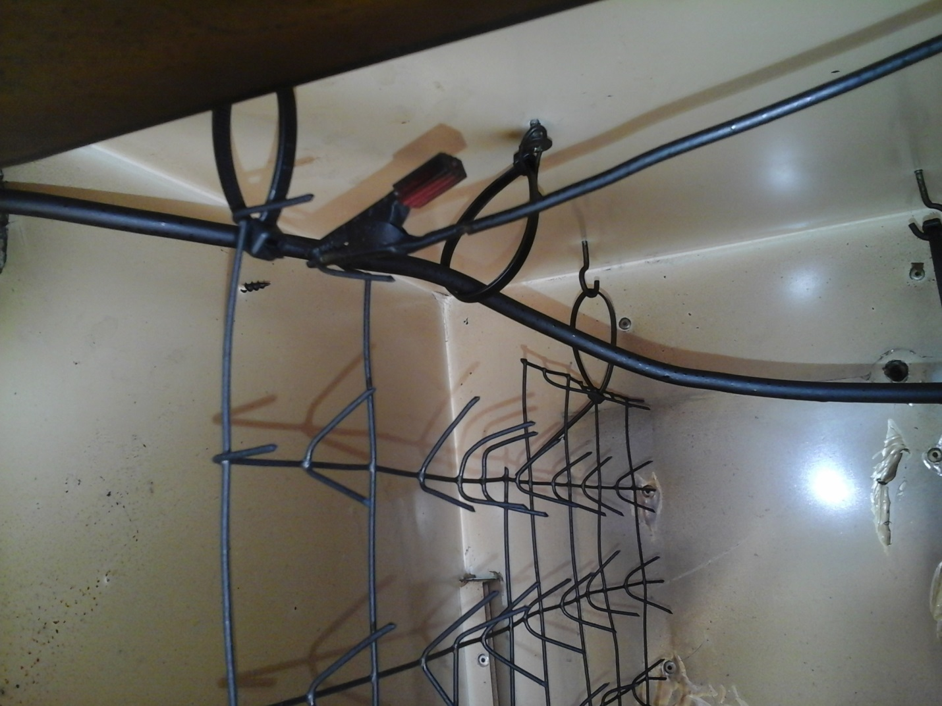

Располагать сетку с коронирующими электродами стоит от 5 до 10 см. от коптимого продукта.

По второму вопросу: как подобрать наибольшую эффективность копчения. И так, у нас на ВВБ имеется две регулировки – первая подбор напряжения питания ВВБ, вторая частоты генератора. Обе эти величины влияют на эффективность электрокопчения. Причем в разных сочетаниях. Делается это очень просто и АЛЬТЕРНАТИВЫ ЭТОМУ СПОСОБУ НЕТ! Подключаем ВВБ, в пустой коптилке примерно в 3 см. от центрального вешала вешаем на ниточке ватку размером 1-1.5 см. (максимально пушистенькую), и подбором частоты и напряжения добиваемся максимального притягивания ватки к вешалу.

Теперь рассмотрим подробно изготовление ВВБ. Как мы видим сама принципмальная схема ВВБ состоит из задающего генератора на таймере NE555, ключа на полевом транзисторе и строчного трансформатора.

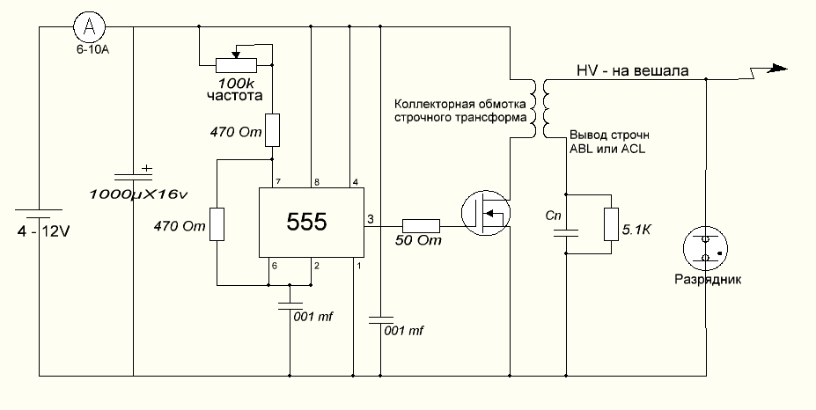

Основное внимание уделим подключению строчного трансформатора и его «правильной» эксплуатации.

И так, для подключения любого строчника нужно найти его даташит. На даташите нас интересуют исключительно две обмотки – от коллектора транзистора, который ее питал в телевизоре и высоковольтная.

Коллекторную обмотку найти не трудно, ее сразу видно на схеме. В принципе, можно найти любую низкоомную обмотку, или использовать обмотки соединеные последовательно, ничего страшного не будет. **Есть одно важное значение: если Вы включили в генератор низкоомную обмотку, а он не работает или еле «дышит», попробуйте поменять концы обмотки местами, направление ее включения имеет важное значение!**

Давайте разберем схему подключения строчника на примере телевизора DAEWOO CMC 1427X. Как видим коллектор транзистора строчной развертки подключен к выводу 1 строчника, а вывод 2 идет на + схемы. Отлично! Теперь найдем вывод строчника, который идет на минус схемы. Эти выводы носят обозначение ABL или ACL, что в принципе одно и тоже.

На приведенной ниже схеме это вывод № 10 ABL. Но подключаем мы его не напрямую к минусу, а через конденсатор (на схеме Cn) номиналом примерно 0047 мФ и напряжением желательно 1.6 кВ. Паралельно этому конденсатору подключаем резистор 5.1кОм не ниже 2 Вт. Такое включение строчника практически не уменьшает его эффективность, а живучесть повышает в разы. Ну и понятно, что толстый высоковольтный провод выходящий из строчника H.V. идет на вешала. Все остальные толстые провода (на фокус и т.д.) откусываем и изолируем.

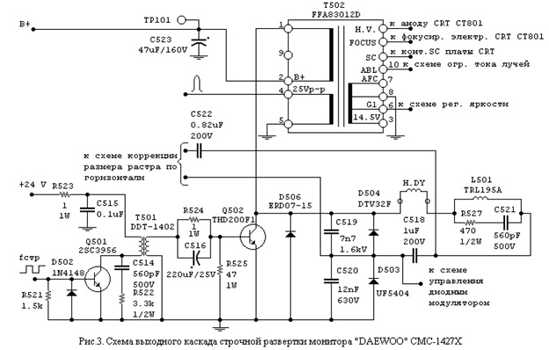

Важный момент! Как правило, есть один вывод, стоит возле выводов резисторов регулировки ускоряющего и фокусирующего напряжения. Его тоже необходимо посадить на минус схемы, иначе выгорят все резисторы в месте с диодами умножителя рисунок 3.

Рис.3

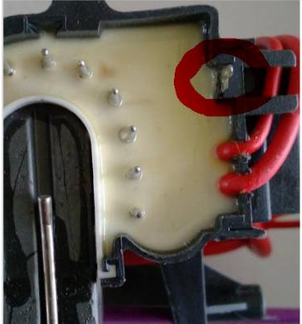

Блок питания для ВВБ можно использовать любой регулируемый на напряжение от 4 до 12 вольт, не ниже 4 ампера.

На схеме ВВБ по плюсовому проводу стоит амперметр. Он нужен для визуального контроля потребляемого тока. Иначе, можно так «притянуть ватку», что блок начнет потреблять все четыре ампера и соответственно работать в предельном режиме, перегреваясь. Причем перегрев заметен не сразу, а придя проверить как идет копчение через пол часа можно обнаружить что из-за перегрева что-то сгорело. Амперметр лучше использовать стрелочный (например, дешевый стрелочный китайский тестер), цифровые могут не показывать из за помех. Вообще, по моей практике для эффективного копчения, достаточно держать потребление ВВБ в пределах 2 ампера. При таком потреблении и коптится хорошо, и детали не перегреваются.

Визуально увидеть что строчник работает и насколько он выдает высокое поможет еще один китайский тестер включенный в режиме миллиамперметра и подключенный по следующей схеме:

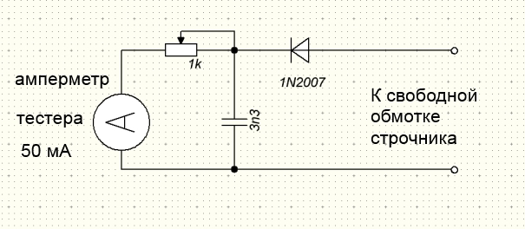

На примере подключения к DAEWOO CMC 1427X это к выводам 4 и 5. При максимальном высоком, стрелка амперметра будет максимально откланяться, и Вы будете видеть что строчник работает – выдает высокое напряжение.

Отдельно остановимся на разряднике. Дело в том, что подбирая частоту и напряжение даже при наладке (да и при копчении), можно загнать строчник в такой режим, что он сгорит. А если не он, то еще что-то. У меня один раз в строчнике сгорел умножитель, вследствии чего взорвался конденсатор Cn. Один раз сгорел транзистор. Разрядник не даст возможности выйти на критические режимы. Но и искрами на нем нельзя увлекаться! Это не режим работы строчника. Разрядник может быть любым, например таким:

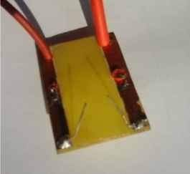

Величину зазора между концами проволочки ставить более 1 см. не стоит. Ставить разрядник лучше внутри ВВБ, но можно и снаружи. Он же при наладке поможет увидеть, работает ВВБ или нет.

Транзистор. Он должен быть достаточно высоковольтным и мощным. У меня неплохо зарекомендовали себя irf630.

Пример моего блока. Слева вверху индикатор работы строчника, справа от него амперметр. Ниже ручки регулировки напряжения и частоты.

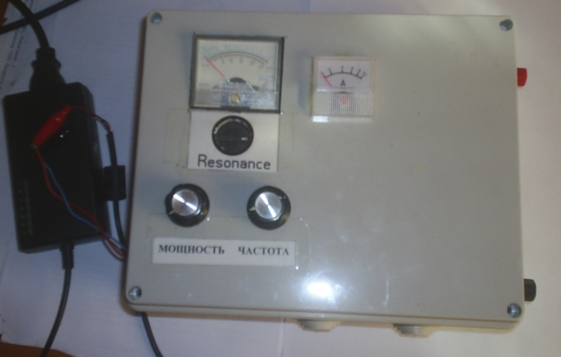

Я всегда стараюсь расположить строчник отдельно от генератора и др. узлов ВВБ.

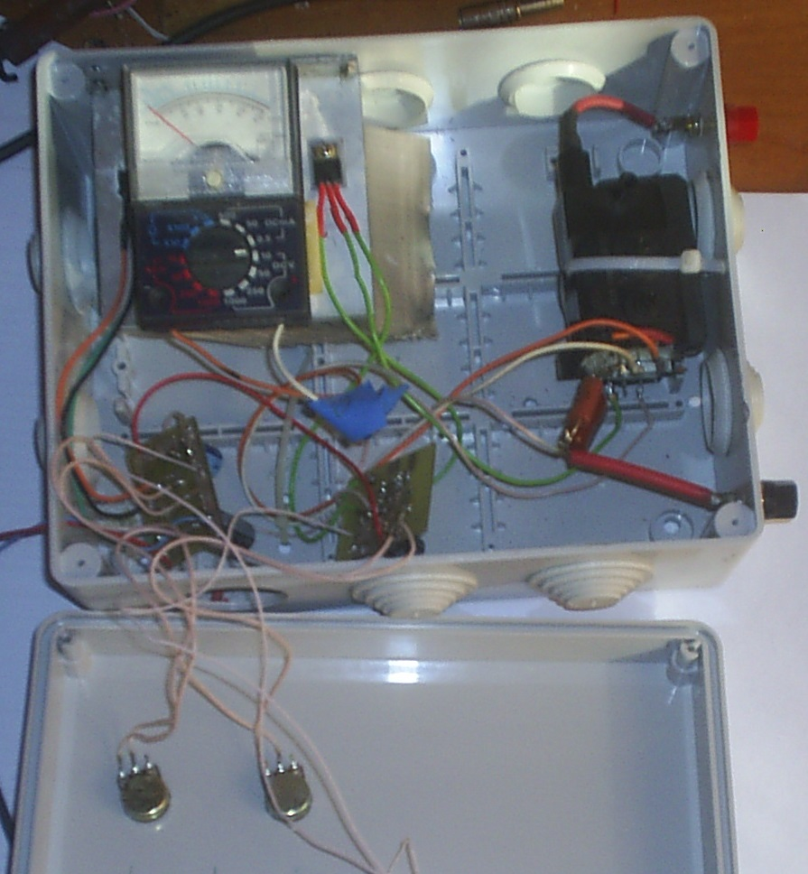

В принципе это основные моменты сборки и настройки высоковольтного блока для электрокопчения, а так же основы копчения электростатикой.

Всем Удачи в копчении! Recov.

Копирование информации разрешается только при обязательной активной ссылке на данный сайт: <http://fermer.ru/forum/samodelkin-ratsionalizator/101781>